ANALIZA STATYSTYKI LUTY 2011 ROKU

- Poziom i stopa bezrobocia

Liczba bezrobotnych zarejestrowanych w Powiatowym Urzędzie Pracy w Kędzierzynie-Koźlu, w dniu 28 lutego 2011r. wynosiła 5148 osób i była wyższa w porównaniu do 31 stycznia 2011r. o 43 osoby.

Zmiana liczby bezrobotnych miała miejsce:
- w gminie Kędzierzyn-Koźle wzrost o 3 osoby
- w pozostałych gminach wzrost o 40 osób

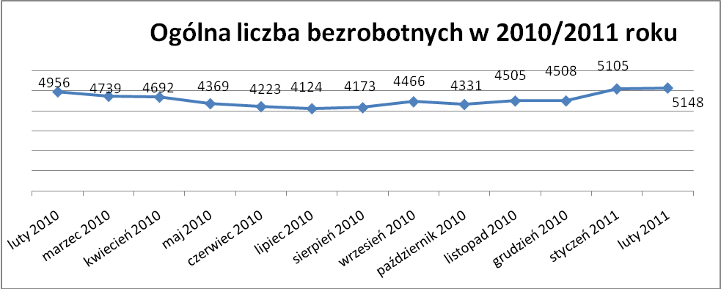

Stopa bezrobocia w lutym 2011r. wynosiła 13,9% (po korekcie WUP).

W porównaniu do poprzedniego miesiąca wysokość tego wskaźnika procentowego zmniejszyła się o 0,3 %.

- Wybrane kategorie bezrobotnych

Według stanu w końcu miesiąca w ewidencji PUP pozostawało:

Kobiet – 2823 osoby, tj. 54,8% ogółu bezrobotnych.

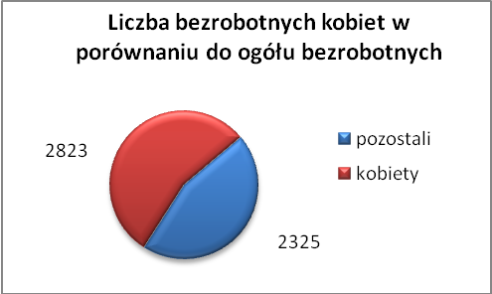

W porównaniu do stycznia 2011r. ogólna liczba kobiet zmniejszyła się
o 7 osób.

W lutym 2011r. zarejestrowało się mniej kobiet w porównaniu
do stycznia 2011r. o 379 osób.

W lutym 2011r. z ewidencji bezrobotnych z tytułu niepotwierdzenia gotowości do pracy oraz dobrowolnej rezygnacji ze statusu bezrobotnego wyłączono 52 kobiety, mniej ( o 50 ) niż w styczniu 2011r :

- w lutym 2010r. - 41 osób
- w marcu 2010r. - 46 osób
- w kwietniu 2010r. - 92 osoby
- w maju 2010r. - 138 osób
- w czerwcu 2010r. - 76 osób
- w lipcu 2010r. - 175 osób
- w sierpniu 2010r. - 119 osób
- we wrześniu 2010r. - 109 osób
- w październiku 2010r. - 125 osób
- w listopadzie 2010r. - 81 osób
- w grudniu 2010r. - 140 osób
- w styczniu 2011r. - 102 osoby
- w lutym 2011r. - 52 osoby

Mieszkańców miasta Kędzierzyna-Koźla – 3663 osoby, tj. 71,2 % ogółu bezrobotnych /w tym kobiet/ - 1998 osób , tj. 38,6% ogółu bezrobotnych

W lutym 2011r. odnotowano wzrost bezrobocia z terenu gminy Kędzierzyna-Koźla o 3 osoby.

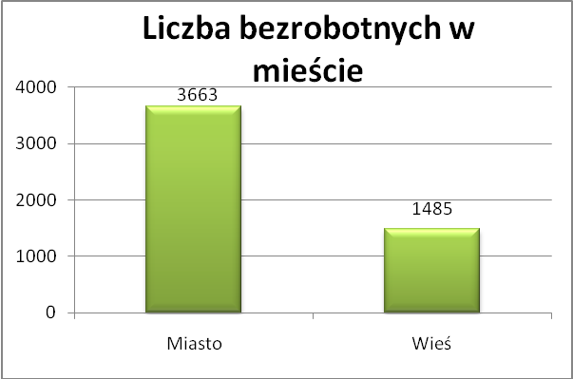

Mieszkańców wsi - 1485 osób tj. 28,8% ogółu bezrobotnych,

/w tym kobiet/ 834 osoby tj. 16,2% ogółu bezrobotnych.

W lutym zwiększyła się liczba bezrobotnych mieszkańców wsi, w porównaniu do poprzedniego miesiąca o 40 osób.
Zarejestrowano w:

- w lutym 2010r. - 1401 osób
- w marcu 2010r. - 1307 osób
- w kwietniu 2010r. - 1254 osoby
- w maju 2010r. - 1169 osób
- w czerwcu 2010r. - 1097 osób
- w lipcu 2010r. - 1093 osoby
- w sierpniu 2010r - 1125 osób
- we wrześniu 2010r. - 1246 osób
- w październiku 2010r. - 1183 osoby
- w listopadzie 2010r. - 1244 osób
- w grudniu 2010r. - 1258 osób
- w styczniu 2011r. - 1445 osób
- w lutym 2011r. - 1485 osób

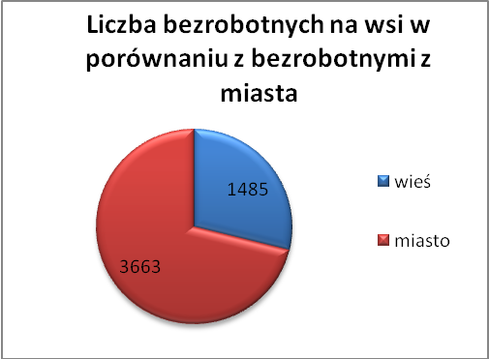

Cudzoziemców – 5 osób, tj. 0,1 % ogółu bezrobotnych

W lutym 2011r. w ewidencji Powiatowego Urzędu Pracy
w Kędzierzynie-Koźlu pozostaje 5 cudzoziemców (o 1 osobę mniej niż
w poprzednim miesiącu).

Osób bezrobotnych do 25 roku życia – 1273 osoby, tj. 24,7 % ogółu bezrobotnych /w tym kobiet/ - 722 osoby, tj. 14,0 % ogółu bezrobotnych

W porównaniu do poprzedniego miesiąca liczba osób bezrobotnych do 25 roku życia nie zmieniła się.

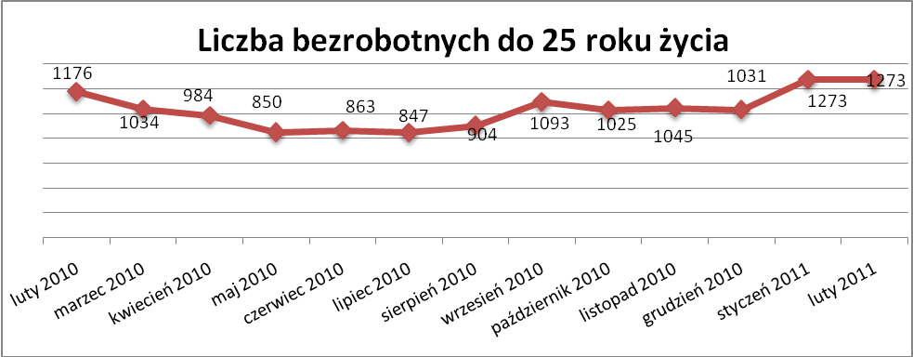

W lutym 2011r. ogółem wyłączono 159 osób bezrobotnych do 25 roku życia, z tego:

- 71 osób podjęło pracę,
- 58 osób nie potwierdziło gotowości do pracy,
- 19 osób rozpoczęło staż
- 7 osób dobrowolnie zrezygnowało ze statusu osoby bezrobotnej,
- 2 osoby inne
- 1 osoba nabyła prawa emerytalne lub rentowe
- 1 osoba odmówiła bez uzasadnionej przyczyny przyjęcia propozycji
odpowiedniej pracy lub innej formy pomocy,

Osób, które ukończyły szkołę wyższą do 27 roku życia – 92 osoby,

tj. 1,8% ogółu bezrobotnych /w tym kobiet/ - 62 osoby, tj. 1,2% ogółu bezrobotnych

W porównaniu do stycznia 2011r. liczba osób bezrobotnych do 27 roku życia, które ukończyły szkołę wyższą zarejestrowanych w PUP zmniejszyła się o 7 osób.

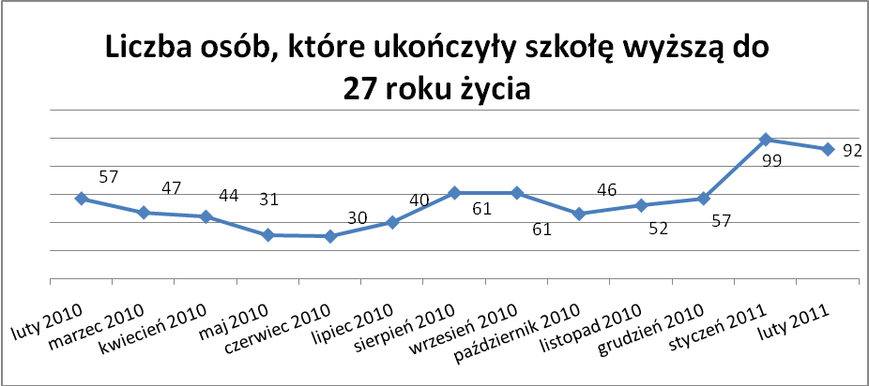

Osób długotrwale bezrobotnych – 2364 osoby, tj. 45,9% ogółu bezrobotnych /w tym kobiet/ - 1412 osób, tj. 27,4% ogółu bezrobotnych

W porównaniu do poprzedniego miesiąca liczba osób długotrwale bezrobotnych
zwiększyła się o 55 osób.

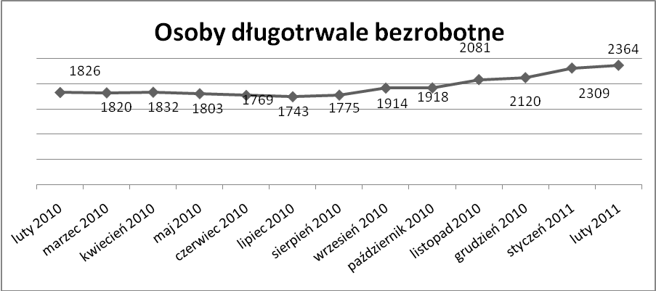

Liczba osób długotrwale bezrobotnych rośnie od sierpnia 2010r.

Osób bezrobotnych powyżej 50 roku życia – 1186 osób, tj. 23,0
ogółu bezrobotnych /w tym kobiet/ - 489 osób, tj. 9,5% ogółu bezrobotnych

Ogólna liczba osób bezrobotnych powyżej 50 roku życia w porównaniu
do stycznia 2011r. zwiększyła się o 9 osób.

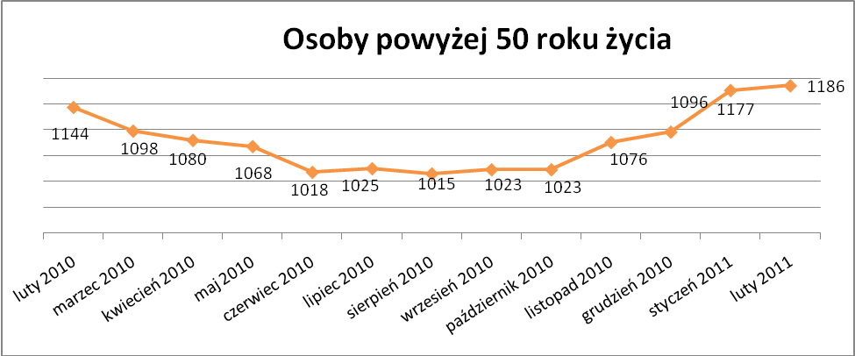

Liczba osób powyżej 50 roku życia rośnie od września 2010r.

Osób bez kwalifikacji zawodowych – 1837 osób, tj. 35,7% ogółu bezrobotnych /w tym kobiet/ - 1013 osób, tj. 19,7 % ogółu bezrobotnych

W porównaniu do poprzedniego miesiąca liczba osób bez kwalifikacji zawodowych zwiększyła się o 18 osób.

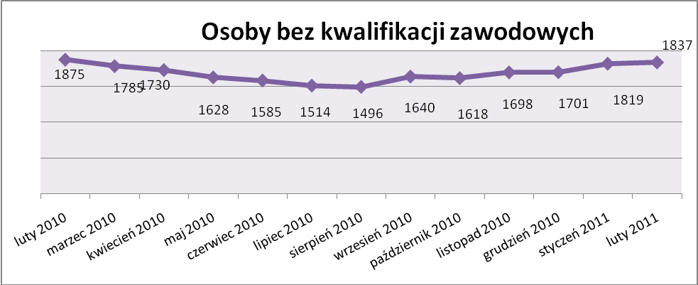

Wskaźnik ten rośnie od listopada 2010 r.

Osób bez doświadczenia zawodowego – 1507 osób, tj. 29,3% ogółu bezrobotnych /w tym kobiet/ - 865 osób, tj. 16,8% ogółu bezrobotnych

W porównaniu do stycznia 2011r. liczba osób bez doświadczenia zawodowego zwiększyła się o 7 osób.

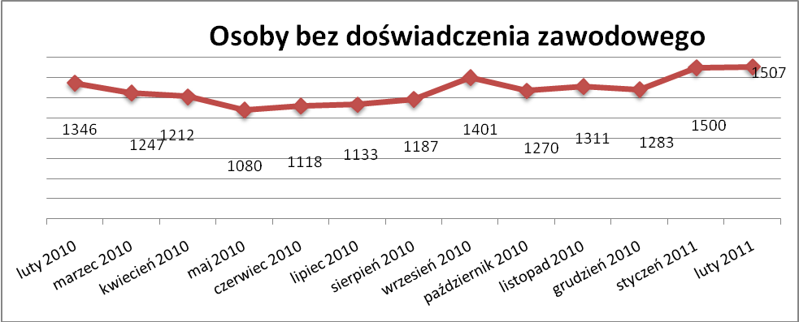

Osób bez wykształcenia średniego – 3241 osób, tj. 63,0% ogółu bezrobotnych /w tym kobiet/ - 1532 osoby, tj. 29,8% ogółu bezrobotnych

W porównaniu do stycznia 2011r. liczba osób bez wykształcenia średniego zwiększyła się o 30 osób.

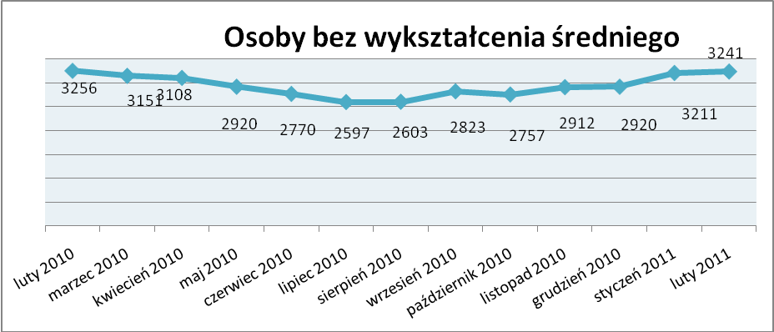

Wskaźnik ten rośnie od listopada 2010 r.

Niepełnosprawnych – 391 osób, tj. 7,6% ogółu bezrobotnych

/w tym kobiet/ - 214 osób, tj. 4,2% ogółu bezrobotnych

Ogólna liczba osób niepełnosprawnych w porównaniu do poprzedniego miesiąca zwiększyła się o 16 osób.
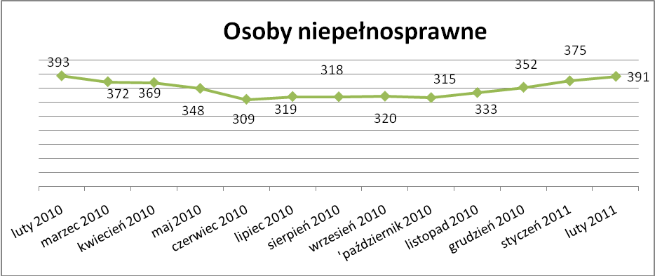
Wskaźnik ten rośnie od listopada 2010 r.

13. Z prawem do zasiłku – 528 osób, tj. 10,3% ogółu bezrobotnych
/w tym kobiet/ - 279 osób, tj. 5,4% ogółu bezrobotnych

Wskaźnik ten w porównaniu do stycznia 2011r. zmniejszył sie się o 11 osób
uprawnionych do zasiłku.

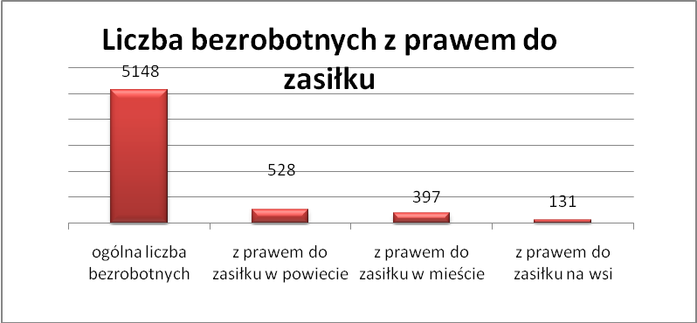

Mieszkańcy miasta uprawnieni do zasiłku to – 397 osób, w tym 223 kobiety.
Mieszkańcy wsi uprawnieni do zasiłku to – 131 osób, w tym 56 kobiet.

W porównaniu do stycznia 2011r. zmniejszyła się liczba uprawnionych do pobierania zasiłku w mieście o 14 osób oraz zwiększyła na wsi o 3 osoby.

- Oferty pracy

W lutym 2011r. do Powiatowego Urzędu Pracy w Kędzierzynie-Koźlu zgłoszono 143 wolne miejsca pracy i miejsca aktywizacji zawodowej.

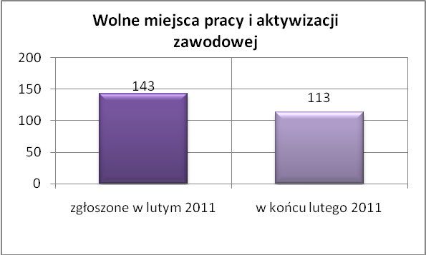
Zgłoszone miejsca pracy i miejsca aktywizacji zawodowej dotyczyły
między innymi:
- 14– miejsc pracy subsydiowanej, tj. 9,8% wszystkich miejsc,
- 129 – miejsc pracy niesubsydiowanej, tj. 90,2% wszystkich miejsc

Miejsca pracy i miejsca aktywizacji zawodowej pochodziły
z następujących sektorów:
- 11 - z sektora publicznego, tj. 7,7% wszystkich miejsc,
- 132 - z sektora niepublicznego, tj. 92,3% wszystkich miejsc

W lutym 2011r. pośrednicy pozyskali 31 ofert pracy, tj. 21,7 % ogółu miejsc pracy i miejsc aktywizacji zawodowej będących w dyspozycji
PUP w Kędzierzynie-Koźlu, z tego:

- 9 ofert pozyskano w trakcie wizyt pośrednika
- 22 oferty to efekt przeprowadzonych przez pośrednika wizyt,

W lutym 2011r. 29 bezrobotnych przypadało na jedną zgłoszoną ofertę miejsca pracy i miejsca aktywizacji zawodowej i był to wynik gorszy niż w styczniu 2011r., w którym na jedna ofertę przypadało 12 bezrobotnych.

Płynność bezrobocia – podjęcia pracy.

W lutym 2011r. zarejestrowało się ogółem 459 osób, w tym 199 kobiet,
mniej o 577 osób w porównaniu do poprzedniego miesiąca.
Wyłączono z ewidencji 416 osób, mniej o 23 osoby niż w styczniu 2011r.
Z tytułu nie potwierdzenia gotowości do pracy wyłączono – 120 osób,
w styczniu 2011r. - 173 osoby.
Z ogółu bezrobotnych wyłączono z ewidencji 195 osób z tytułu podjęcia pracy. Jest to liczba większa niż w styczniu 2011r. o 4 osoby.

- w lutym 2010r. 146 osób
- w marcu 2010r. 236 osób
- w kwietniu 2010r. 252 osoby
- w maju 2010r. 215 osób
- w czerwcu 2010r. 228 osób
- w lipcu 2010r. 212 osób
- w sierpniu 2010r. 206 osób
- we wrześniu 2010r. 270 osób
- w październiku 2010r. 245 osób
- w listopadzie 2010r. 225 osób
- w grudniu 2010r. 212 osób
- w styczniu 2011r. 191 osób
- w lutym 2011r. 195 osób
Pracę niesubsydiowaną podjęło 190 osób, o 1 osobę więcej niż w poprzednim miesiącu.

Dobrowolnie zrezygnowały z pośrednictwa pracy 37 osób i jest to liczba mniejsza o 7 osób niż w styczniu 2011r.

Wskaźnik procentowy płynności rynku pracy, czyli liczby bezrobotnych podejmujących pracę do liczby nowo zarejestrowanych wyniósł dla omawianego miesiąca 42,5%.
W lutym 2011r. w porównaniu do stycznia 2011r. zwiększyła się liczba bezrobotnych poprzednio pracujących zarejestrowanych w PUP
o 31 osób:

- w lutym 2010r. 3869 osób
- w marcu 2010r. 3746 osób
- w kwietniu 2010r. 3728 osób
- w maju 2010r. 3514 osób
- w czerwcu 2010r. 3330 osób
- w lipcu 2010r. 3204 osoby
- w sierpniu 2010r. 3201 osób
- we wrześniu 2010r. 3357 osób
- w październiku 2010r. 3278 osób
- w listopadzie 2010r. 3426 osób
- w grudniu 2010r. 3464 osoby
- w styczniu 2011r. 3876 osób
- w lutym 2011r. 3907 osób

Zwiększyła się również liczba osób zarejestrowanych w Powiatowym Urzędzie Pracy dotychczas niepracujących o 12 osób:

- w lutym 2010r. 1087 osób
- w marcu 2010r. 993 osoby
- w kwietniu 2010r. 964 osoby
- w maju 2010r. 855 osób
- w czerwcu 2010r. 893 osoby
- w lipcu 2010r. 920 osób
- w sierpniu 2010r. 972 osoby
- we wrześniu 2010r. 1109 osób
- w październiku 2010r. 1053 osoby
- w listopadzie 2010r. 1079 osób
- w grudniu 2010r. 1044 osoby
- w styczniu 2011r. 1229 osób
- w lutym 2011r. 1241 osób

Zarejestrowanych dotychczas niepracujących jest 1241 osób, w tym 726 kobiet, co stanowi 24,1% ogółu bezrobotnych.

Zwiększyła się liczba osób, które rejestrują się w PUP po raz pierwszy:

- w lutym 2010r. 1160 osób
- w marcu 2010r. 1039 osób
- w kwietniu 2010r. 998 osób
- w maju 2010r. 916 osób
- w czerwcu 2010r. 908 osób
- w lipcu 2010r. 946 osób
- w sierpniu 2010r. 926 osób
- we wrześniu 2010r. 1005 osób
- w październiku 2010r. 959 osób
- w listopadzie 2010r. 976 osób
- w grudniu 2010r. 954 osoby
- w styczniu 2011r. 1001 osób
- w lutym 2011r. 1019 osób
Zarejestrowanych po raz pierwszy jest 1019 osób, w tym 503 kobiety,
co stanowi 19,8 % ogółu bezrobotnych, wskaźnik ten zwiększył się
o 18 osób w porównaniu do stycznia 2011 roku.

Stan osób zarejestrowanych w PUP zwolnionych z przyczyn zakładów pracy:

- w lutym 2010r. 140 osób
- w marcu 2010r. 140 osób
- w kwietniu 2010r. 142 osoby
- w maju 2010r. 132 osoby
- w czerwcu 2010r. 132 osoby
- w lipcu 2010r. 138 osób
- w sierpniu 2010r. 145 osób
- we wrześniu 2010r. 140 osób
- w październiku 2010r. 153 osoby
- w listopadzie 2010r. 156 osób
- w grudniu 2010r. 155 osób
- w styczniu 2011r. 161 osób
- w lutym 2011r. 164 osoby

Wg na stanu na 28 lutego zwiększyła się o 25 osób liczba rejestrujących się w PUP ponownie – wskaźnik ten wynosi 4129 osób, w tym 2320 kobiet, co stanowi 80,0 % ogółu zarejestrowanych.

- Osoby pozostające w ewidencji PUP.

- Poszukujące pracy – 73 osoby, w tym 40 kobiet z tego 24 osoby niepełnosprawne i nie pozostające w zatrudnieniu.

W lutym 2011r. ogólna liczba osób poszukujących pracy w porównaniu
do stycznia 2011r. zwiększyła się o 1 osobę .

W lutym 2011r. 31 osób (w tym 17 kobiet) otrzymało dodatek aktywizacyjny.

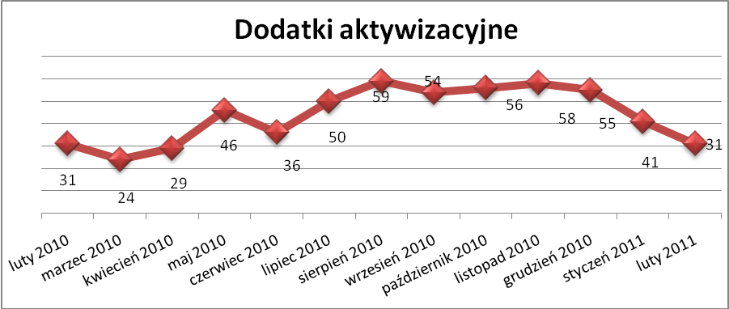

- Zwolnienia grupowe

W lutym 2011r. nie zgłoszono zamiaru dokonania zwolnień grupowych.

....................................................................................... ..................................................
DATA I PODPIS OSOBY SPORZĄDZAJĄCEJ OSOBA ZATWIERDZAJĄCA

......................................................................................
DATA I PODPIS OSOBY SPRAWDZAJĄCEJ

